


Detaljregulering Kikut sentralområde
Reguleringsbestemmelser: Felt 1 & 3 i Geilo fjellandsby – Hol kommune
PlanID: 3044_4276 Revidert iht forslag i UPU 11.06.2026, sak 38/26
Vedtatt i kommunestyret: dato…/sak…

Fellesbestemmelser for hele området
Kulturminner
- Dersom det under anleggsarbeid eller annen virksomhet i planområdet dukker opp automatisk fredete kulturminner, må arbeidet straks stanses og utviklingsavdelingen ved fylkeskommunen varsles, jf. Kulturminnelovens § 8, annet ledd.
Teknisk infrastruktur
- Bebyggelse skal knyttes til felles vann- og avløpsnett. Alle ledninger legges som jordkabler. Det tillates ikke luftlinjer i området.
- Det er tillatt med etablering av teknisk infrastruktur innenfor alle arealformål.
Brann- og redning
- Valg av innsatsveg for brann- og redning skal dokumenteres i byggesak for hvert delfelt. Atkomstveier og brannredningsarealer må kunne belastes med et akseltrykk på
12.000 kg, og tåle en totalvekt på 26.500 kg. Støpte dekker over hulrom (parkeringskjeller/kulverter) må tåle punktvis trykk min. 18.000 kg pga. høydemateriellets støtteben.
Terrengarbeid
- Fyllinger, skjæringer og sår i forbindelse med bygge- og anleggsvirksomhet skal tilbakeføres med stedlige masser, påføres stedegen vekstmasse og tilsås med stedegen vegetasjon senest første vekstsesong etter at arbeidene er ferdig. Naturstein skal benyttes ved behov for mur.
- Det skal ved søknad om tiltak og for meldepliktige tiltak fremlegges beregninger av massebalanse og redegjøres for håndteringen av masseoverskudd, samt redegjøres for håndtering av eventuelle planteskadegjørere.
Utforming
- Bygninger og anlegg skal tilpasses terreng, landskap og omgivelser. Bygningene skal gis en enhetlig form og materialuttrykk, og en utforming som harmonerer med omgivelsene.
- Byggegrenser fremgår av plankartet. Det tillates etablert parkeringsanlegg, boder, kulverter og tekniske anlegg under planert terreng innenfor hele felt 1 (66/634) og 3 (66/636), uavhengig av byggegrenser. Murer og tekniske anlegg tillates innenfor hele planområdet. Innkjøring til parkeringskjeller inkl. støttemurer tillates bygd i formålsgrensen for vegarealer.
- Det tillates etablering av renovasjonsløsning innenfor felt 1 og 3.
Overvann
- Det skal legges opp til naturbasert håndtering av overvann og tretrinns strategien til Norsk Vann skal følges. Overvann fra tette flater skal ledes til grønne flater (permeable

flater). Dette gjøres ved at takutkast fra takflater ledes ut på terreng og at overvann fra veger ledes til veggrøfter. Videre skal det planlegges et åpent overvannssystem som leder overvann mest mulig på overflaten til bestemmelsesområde #3. Alle stikkrenner skal dimensjoneres for vannføring tilsvarende 100 års nedbørintensitet inkludert klimafaktor. Stikkrenner skal ha minimum dimensjon Ø300 mm.
Vannmiljø
- Det skal utarbeides en miljøoppfølgingsplan for tiltaket. Denne skal bl.a omhandle hvordan vannmiljø skal hensyntas i anleggsfasen.

Midlertidig anleggsveg/adkomstveg
- Planen legger til rette for et bilfritt område imellom ny bebyggelse. I anleggsperioden og tidlige byggetrinn er det tillat med midlertidig anleggsveg/adkomstveg i dagen.

Dokumentasjonskrav ved søknad om rammetillatelse (pbl. § 12-7, nr. 4)
- Til hvert byggetrinn innenfor planområdet skal det ved søknad om rammetillatelse dokumenteres;
  - Snitt og profiler:
    - Bygningsvolum og høyder
    - Material-, form og fargebruk
  - Situasjonsplan i målestokk 1:500 Situasjonsplan skal vise:
    - Plassering av bygg
    - Interne trafikk- og atkomstarealer, inkludert valg av innsatsveg for brann- og redning
    - Kotehøyder
    - Overvannshåndtering
    - Renovasjonsløsning og varelevering
    - Leke- og utomhusarealer
    - Planlagt terrengbehandling
  - Teknisk detaljplan av offentlig veg
  - VA-plan, ink. slokkevann og overvann

Dokumentasjonskrav ved søknad om igangsettingstillatelse (pbl. § 12-7, nr. 4)
- Til hvert byggetrinn innenfor planområdet skal det ved søknad om igangsettingstillatelse dokumenteres;
  - Massehåndteringsplan
  - Plan for plassering av riggområder, inkludert parkering for arbeiderne på anlegget, masseregnskap, midlertidige massedeponier, lagerplasser, eventuelle boligbrakker med atkomst og parkering, støy og luftkvalitet, og kjøremønster for anleggstrafikk og vurdering av trafikksikkerheten for myke trafikanter.
  - All masse som gjenbrukes skal mellomlagres innenfor felt 1 og 3.
- Tung anleggstrafikk/virksomhet tillattes i hverdager (mandag-fredag) mellom kl. 07:00-19:00, men ikke i høytider (inkl. juleferie og påskeferie). Gjelder ikke vareleveranse. Tyngre anleggstrafikk/virksomhet skal ikke foregå på såkalte «røde dager». Det samme gjelder for virkedagene mellom jul og nyttår (romjulen) og virkedagene mellom palmehelg og påske (påskeuka).

Bestemmelser til arealformål

Bebyggelse og anlegg (§ 12-5 nr. 1)
    - Grad av utnytting og byggehøyder

Felt | Formål | Tillatt type bebyggelse | Grad av  utnytting | Maksimal mønehøyde *
Felt 1.1 (A/B)  og 1.2 | Kombinert formål: Fritidsbebyggelse/ Forretninger/ Næringsbebyggelse | Fritidsbebyggelse-konsentrert.  Fritidsbebyggelse-blokk. Forretninger.  Kontor, hotell/overnatting,  bevertning, annen næring. | 42,8% BYA | Bestemmelsesområde #1 (1.1  og 1.2): 16,0 meter.  Bestemmelsesområde #2: 14,0 meter.
Felt 3.1  og  3.2 | Fritidsbebyggelse | Fritidsbebyggelse-konsentrert.  Fritidsbebyggelse-blokk. | 35% BYA | 12,5 meter. 1/3 av bebyggelsen kan ha en mønehøyde på 14,0 meter.
*Mønehøyde måles fra gjennomsnittlig planert terreng

Retningslinjer for «Fritidsbebyggelse tilrettelagt for utleie», datert 28.05.14, skal være førende for fritidsbebyggelsen.

Areal for parkering under bakkeplan og øvrige arealer under planert eller opprinnelig terreng skal i sin helhet ikke regnes med i utnyttelsesgraden (BYA).

Det skal innenfor planområdet legges til rette for maks 300 nye enheter. Minst 80 % av leilighetene skal ha en størrelse på mellom 30-100 BRA (m2).

Det skal innenfor planområdet legges til rette for maks 2000 m2 BRA næringsareal. Det er krav om minimum 1000 m2 BRA til næringsarealer innenfor felt 1.

Mønehøyde for sammenhengende bygningskonstruksjoner skal beregnes fra gjennomsnittlig planert terreng for hvert bygningsvolum, jf. prinsippskisser under.

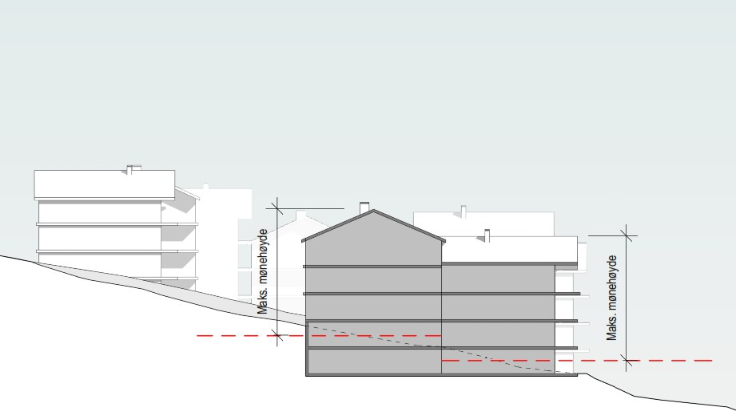
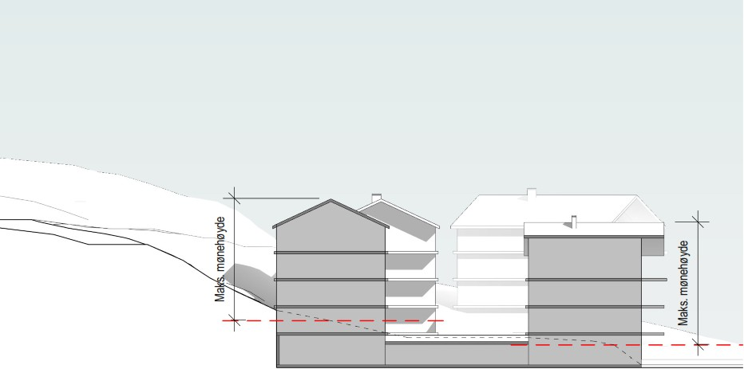

    - Fellesbestemmelser for bebyggelse og anlegg
      - Krav om situasjonsplan
Ved søknad om tillatelse til tiltak skal det leveres med en situasjonsplan som viser plassering og utforming av bygg, opparbeidelse av felt, adkomst, parkering, og stikkledning for vann og avløp samt overvannsløsning. Fyllinger og skjæringer skal målsettes i plan og høyde ift. nytt og eksisterende (opprinnelig) terreng.
Situasjonsplanen skal også vise hvordan fremkommeligheten for myke trafikanter og brann- og redningstjenesten er sikret gjennom feltene og bestemmelsesområde #1.
      - Utforming
Saltak skal ha vinkel mellom 22-32 grader. Det tillates arker eller takoppløft under følgende forutsetninger:
        - Samlet bredde på arker og takoppløft skal ikke overstige 1/3 av lengden på takflaten som ark eller takoppløft er en del av.
        - Den enkelte ark eller takoppløft skal ikke overstige bredde på 7,0 m.
Ny bebyggelse skal, når det gjelder volumer, fasadeutforming, materialbruk og farger, utformes på en slik måte at området samlet fremstår med et variert preg innen en

helhetlig ramme og med god arkitektur. Bebyggelsen skal ta opp i seg/ nytolke elementer fra tradisjonell lokal byggeskikk.
I fasaden på bygningene skal det benyttes naturlige materialer som tre og naturstein, eventuelt med innslag av betong.
Fargene skal være mørke tjære- eller jordfarger som ikke skiller seg ut i landskapet. Det tillates store vindusflater.
Til taktekking skal det brukes naturmateriale (torv, tre, skifer) eller materialer i matt svart eller gråtoner.

      - Parkering
Det skal settes av 1,5 parkeringsplass pr. boenhet, og 1 parkeringsplass pr. 50m2 BRA næringsareal. Parkering kan dels dekkes utenfor feltet, da innenfor parkeringsplass B i Geilo fjellandsby. Det er krav om at minimum 1 p-plass pr. boenhet dekkes innenfor feltene 1 og 3 i felles parkeringskjeller.
Minst 5% av parkeringsplassene skal være egnet for bevegelseshemmede.

      - Minste uteoppholdsareal (MUA)
MUA skal være 25 m2 per enhet eller minimum 20 % av BRA. Felles utendørs arealer inngår i MUA. Minst 4 m2 skal være nært privat uteoppholdsareal som t.d. balkong.
Felles uteoppholdsarealer er felles for hele planområdet og skal ha følgende kvaliteter:
        - Skjermet for forurensing og stråling
        - Hensiktsmessig utformet og ligge godt tilgjengelig for leilighetene.
        - Gode solforhold på min. halvparten av arealet ved jevndøgn kl. 15:00.
        - Sikret mot vind og skyggevirkninger
        - Støynivå må ikke overstige 55 dBA
Det skal avsettes areal for lek innenfor fellesareal for fritidsbebyggelse i planen. Det totale lekearealet skal være 25 m2 pr. boenhet opptil 2 enheter, og 10 m2 fra og med 3 enheter. Areal avsatt til lek skal ha universell utforming og tilkomst, og tilfredsstillende lys- og støyforhold. Lekeareal skal være ferdig opparbeidet før det kan gis ferdigattest.
Lek- og felles uteoppholdsarealer er felles for hele planområdet, og kan også dekkes inn i regulert område for kombinert fritidsbebyggelse til rette lagt for utleie og næringsbebyggelse, fritidsbebyggelse tilrettelagt for utleie, turdrag og turveg.

    - Renovasjon, RA1
Område for etablering av miljøstasjon/returpunkt med Molok el.

Samferdselsanlegg og teknisk infrastruktur (§ 12-5 nr. 2)

Kjøreveg
Helårs atkomstveger. Regulerte bredder fremgår av plankartet.

Fortau
Omfatter fortau ifm. kollektivholdeplass og parkeringsplass B.
Fortau mellom felt 1 og parkeringsplass B skal etableres med min. bredde 2 meter.

Gang- og sykkelveg/kjøreveg (innsatsveg)
Regulert gang- og sykkelveg/kjøreveg f_SK1 og f_SK2 skal fungere som en bilfri akse tilrettelagt for myke trafikanter gjennom planområdet, og som innsatsveg for brann- og redningstjenesten.

Annen veggrunn
Der det ikke er til hinder for funksjonaliteten og vedlikeholdet, skal areal få en grønn utforming.

Kollektivholdeplass
Området skal benyttes som holdeplass for kollektivtransport.

Grønnstruktur (§12-5 nr. 3)

Turdrag
Det er tillatt med tilrettelegging og terrengbearbeiding for å ivareta områdets funksjon som korridor for myke trafikanter.

Vegetasjonsskjerm
Område for etablering av skjermende vegetasjon.

Landbruks-, natur- og friluftsformål samt reindrift (§ 12-5 nr. 5)

Friluftsformål
Eksisterende vegetasjon og terreng skal i størst mulig grad bevares.

Bestemmelser til hensynssoner § 12-6
  - H410_1 – krav vedrørende infrastruktur

Overvann i dreneringslinje gjennom område H410_1 skal føres åpent på terreng gjennom planområdet. Unntak er stikkrenner gjennom regulert gang- og sykkelveg/kjøreveg (innsatsveg). Åpen vannvei og stikkrenner skal dimensjoneres for 100 års nedbør i et fremtidig klima.
Åpen vannvei skal ha tilstrekkelig erosjonssikring.

  - H410_2 – krav vedrørende infrastruktur
Området er tiltenkt utslippsledning fra fordrøyningsmagasin innenfor bestemmelsesområde #
3. Utslippsledning skal dimensjoneres slik at maksimalt utslipp fra fordrøyningsanlegg ikke overstiger 128 l/s.

Bestemmelser til bestemmelsesområder § 12-7
  - #1 – Maks tillat mønehøyde
Innenfor bestemmelsesområde #1 er det tillatt med en maks mønehøyde på 16 meter.

  - #2 – Maks tillat mønehøyde
Innenfor bestemmelsesområde #2 er det tillatt med en maks mønehøyde på 14 meter.

  - #3 – Fordrøyningsanlegg
Innenfor bestemmelsesområde #3 skal det legges til rette for et åpent fordrøyningsanlegg i tråd med godkjent vann- og avløpsplan. Anlegget skal dimensjoneres for å håndtere et fordrøyningsvolum på 189 m3 overvann. Maksimalt utslipp fra fordrøyningsanlegg skal ikke overstige 128 l/s.

Rekkefølgebestemmelser

Før igangsettingstillatelse
- Tilstrekkelig kapasitet for vannforsyning til forbruk og brannslokking skal dokumenteres i byggesøknad for nye bruksenheter.
- Før det gis igangsettingstillatelse til utbygging innenfor planområdet skal nødvendig kapasitet i kommunal vann- og avløpsinfrastruktur være sikret etablert. Dette omfatter:
- Kapasitetsøkning Geilo vannverket (inkludert nye brønner og oppgradering av teknisk utstyr)
- Utvidelse av distribusjonsnettet for vannforsyning og etablerings av nytt høydebasseng i Vestlia
- Oppsamling og distribusjon avløp til Geilo renseanlegget
- Miljøstasjon/returpunkt (RA1) skal være sikret etablert.
- Vannmiljø: Det skal utarbeides en miljøoppfølgingsplan for nytt tiltak, jf. NS 3466:2009 (eller senere revisjon). Denne skal omhandle hvordan vannmiljø hensyntas i anleggsfasen innenfor felt 1 og 3 samt tilhørende områder.
- Gjesteparkeringsplass B skal utvides med minimum kapasitet for 150 p-plasser, samt nytt fortau til felt 1 fra parkeringsplass B (sikret i plankart som FO2, FO3, FO4), og være ferdig etablert før det gis igangsettingstillatelse innen felt 1.
- Fordrøyningsanlegg (bestemmelsesområde #3) skal være ferdig etablert før det gis igangsettingstillatelse til parkeringskjeller.

Før bebyggelse tas i bruk
- Før det gis brukstillatelse eller ferdigattest for bebyggelse skal det være etablert vann- og avløpsløsninger, inkl. slukkevann, med dokumentert tilstrekkelig kapasitet for det antall enheter som tas i bruk. Det skal også være etablert adkomst, parkering og tekniske anlegg for elektrisitet for det antall enheter som tas i bruk.
- Før det gis brukstillatelse for ny bebyggelse skal ny hovedvannledning være etablert og tilkoplet kum 6187.
- Før det gis brukstillatelse innen felt 1 skal f_KV3, FO1 og buss HP være opparbeidet i henhold til godkjent situasjonsplan for de berørte tiltak.

